ЗДОРОВЬЕ

НАЧИНАЕТСЯ СО СТОПЫ

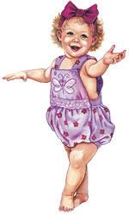Детская стопа , по

сравнению со

стопой взрослого

человека, имеет ряд

морфологических

особенностей.

Она более широкая

в передней части и

сужена в пяточной.

У детей дошкольного

возраста, на подошве

сильно развита подкожная клетчатка, заполняющая своды стопы, а также недостаточно укреплены мышцы. При этом дети часто жалуются на быструю утомляемость, головную боль и боль в голени и в стопе. У них также нарушается походка. Форма стопы влияет также и на состояние осанки и позвоночника ребёнка. Стопа определяется расположением особых рефлексогенных зон на подошвенной поверхности, обеспечивающих связь стопы с различными системами организма (сердечнососудистой, дыхательной и др.)

Таким образом стопа, благодаря уникальному строению и важным функциям, оказывает влияние на весь организм

Плоскостопие– деформация стопы, характеризующаяся понижением её основ.

Профилактика:

Ношение рациональной обуви. Ходьба босиком по неровной почве, глубокому песку, гальке. Укрепить мышечно-связочный аппарат стопы и голени помогает массаж, электростимуляция большеберцовых мышц.

Примерный комплекс упражнений

В положении лёжа на спине:

1. Поочерёдное и одновременное оттягивание носков ног.

2. Согнув ноги и упираясь стопами в пол, разведение пяток в стороны.

3. Скольжение стопой одной ноги по голени другой, как бы охватив её.

4. Согнув ноги и упираясь стопами в пол, поочерёдное и одновременное приподнимание пяток от пола.

В положении сидя:

1. Поочерёдное и одновременное сгибание пальцев ног.

2. Захватывание обеими стопами мяча и приподнимание его с пола. (можно чередовать мячи большой, маленький)

3. Подгребание пальцами матерчатого коврика.

4. Захватывание и поднимание с пола пальцами ног мелких предметов.

5. Максимальное разведение и сведение пяток, не отрывая носков от пола.

В положении стоя:

1. Приподнимание на носках с упором на наружный край стопы.

2. Повороты туловища при фиксированных стопах.

3. Полуприседания и приседания, стоя поперёк палки.

*4. Ходьба по палке.*

*5. Ходьба по ребристой доске.*

*6. Ходьба на носках вверх и вниз*

*по наклонной плоскости.*

*7. Ходьба по поролоновому*

*матрацу.*

*8. Ходьба по массажному*

*коврику.*

*9. Лазание по гимнастической стенке (на рейки встают серединой стопы)*

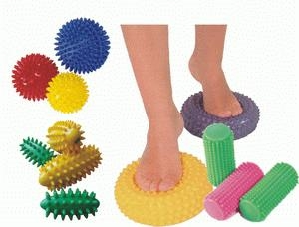

***Занятия обязательно должны проводиться ежедневно***

***в течение***

***30-35 минут.***

**БУДЬТЕ ЗДОРОВЫ!**

